CÂU HỎI PHỎNG VẤN CHUYÊN MÔN CNCH THI CÔNG CHILLER BẬC 2
Câu 1: Bản vẽ Shopdrawing là gì
- Bản vẽ Shopdrawing (bản vẽ thi công chi tiết) là bản vẽ được triển khai cụ thể hóa từ bản vẽ thiết kế nhằm phục vụ trực tiếp cho việc lắp đặt, gia công và thi công thực tế tại công trường
- Bản vẽ Shopdrawing (bản vẽ thi công chi tiết) là bản vẽ được triển khai cụ thể hóa từ bản vẽ thiết kế nhằm phục vụ trực tiếp cho việc lắp đặt, gia công
- Bản vẽ Shopdrawing (bản vẽ thi công chi tiết) là bản vẽ được triển khai cụ thể hóa từ bản vẽ thiết kế nhằm phục vụ trực tiếp cho việc lắp đặt, gia công và thi công thực tế tại công trường
Đáp án đúng: A
Câu 2: Ký hiện BOD Trên bản vẽ nghĩa là gì
- Cao độ tính đến tim ống (thường dùng trong bản vẽ điều hòa thông gió để kiểm tra khoảng cách va chạm với trần)
- Cao độ tính đến đỉnh ống (thường dùng trong bản vẽ điều hòa thông gió để kiểm tra khoảng cách va chạm với trần)
- Cao độ tính đến đáy ống (thường dùng trong bản vẽ điều hòa thông gió để kiểm tra khoảng cách va chạm với trần)
Đáp án đúng: C

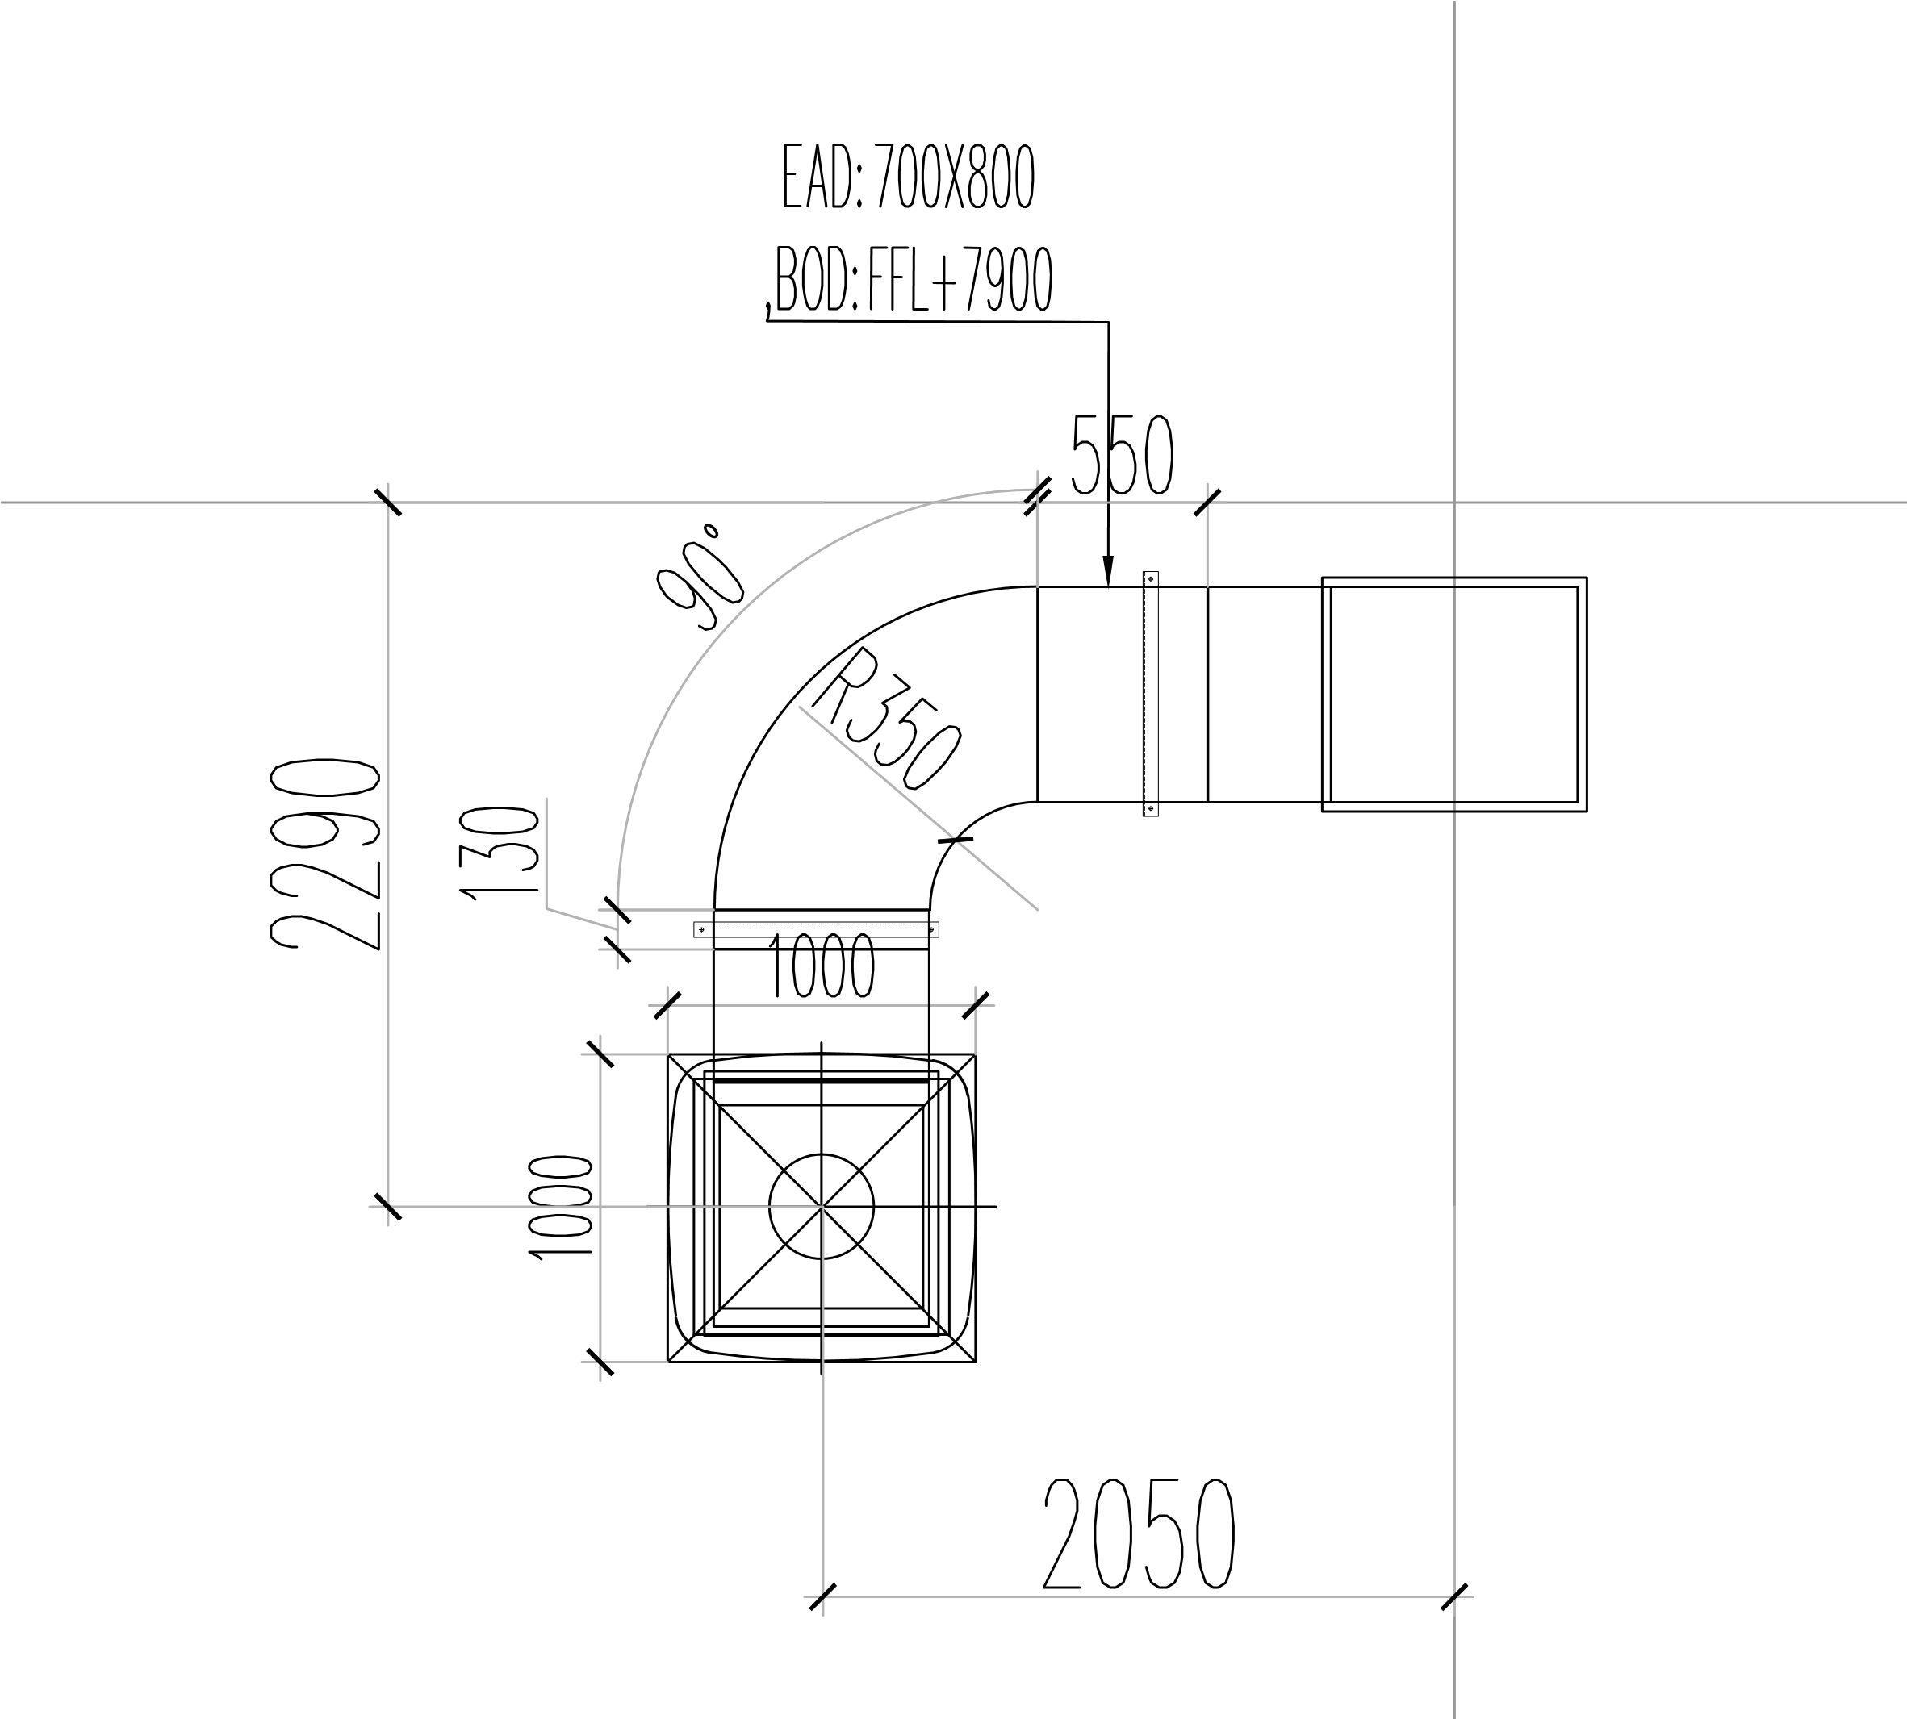
Câu 3: Trên bản vẽ ghi EAD 700x800-BOD=FFL+7900 nghĩa là gì
A.Ống gió tươi, kích thước 700x800 Cao độ từng đáy xuống sàn hoàn thiện là 7.9M
B.Ống gió thải, kích thước 700x800 Cao độ từng đáy xuống sàn hoàn thiện là 7.9M
C.Ống gió thải, kích thước 700x800 Cao độ từng đỉnh xuống sàn hoàn thiện là 7.9M
Đáp án đúng: B
Câu 4: Ký hiệu Cos +3900 (hoặc Cos +3.900) trên bản vẽ kỹ thuật/kiến trúc có nghĩa là gì
- Cos$+3900$: Đại diện cho độ cao $3.900\text{ mm}$ (tương đương $3,9\text{ mét}$). Trong bản vẽ xây dựng, cao độ luôn quy đổi và tính bằng đơn vị mét (m).
- Cos$+3900$: Đại diện cho độ dốc
- Cos$+3900$: Đại diện cho khoảng cách, kích thước
Đáp án đúng: A

Câu 5: Chức năng vận chuyển nước lanh tuần hoàn trong hệ thống là bộ phận nào
A. Tháp giải nhiệt,
B. Bơm nước lạnh ( Chiller Water Pump)
C.Bơm nước giải nhiệt.
Đáp án đúng: B
Câu 6: Van điện từ có chức năng nhiệm vụ gì
A. Điều tiết lưu lượng nước lạnh đi vào dàn lạnh AHU, Nhận tín hiệu từ bộ điều khiển để đóng/mở hoặc tiết lưu dòng nước, giúp duy trì nhiệt độ phòng chính xác theo nhu cầu và tiết kiệm năng lượng khi phòng đã đủ lạnh.
B. Nhận tín hiệu từ bộ điều khiển để đóng/mở hoặc tiết lưu dòng nước, giúp duy trì nhiệt độ phòng chính xác theo nhu cầu và tiết kiệm năng lượng khi phòng đã đủ lạnh.
Đáp án đúng: A
Câu 7: Tháp giải nhiệt có nhiệm vụ gì
- Thải nhiệt lượng của hệ thống ra ngoài môi trường
- Điều tiết lưu lượng nước lạnh đi vào dàn lạnh AHU
Đáp án đúng: A
Câu 8: Khoảng cách tối thiểu giữa 2 van bướm tay quay là bao nhiêu
A. Quy tắc tiêu chuẩn (Theo đường kính ống): Khoảng cách tối thiểu giữa hai van nối tiếp được quy định là tối thiểu $2D$ (gấp 2lần đường kính trong $D$ của đường ống) để đảm bảo khi 2 van cùng mở cánh van không chạm vào nhau;
B. Quy tắc tiêu chuẩn (Theo đường kính ống): Khoảng cách tối thiểu giữa hai van nối tiếp được quy định là tối thiểu $5D$ (gấp 5 lần đường kính trong $D$ của đường ống) để đảm bảo khi 2 van cùng mở cánh van không chạm vào nhau;
C. Quy tắc tiêu chuẩn (Theo đường kính ống): Khoảng cách tối thiểu giữa hai van nối tiếp được quy định là tối thiểu $4D$ (gấp 4 lần đường kính trong $D$ của đường ống) để đảm bảo khi 2 van cùng mở cánh van không chạm vào nhau.
Đáp án đúng: B
Câu 9: Van xả khí thường lắp ở đâu trong hệ thống đường ống
- Van xả khí (Air Release Valve) luôn được ưu tiên lắp đặt tại các điểm thấp nhất của hệ thống đường ống. Nguyên lý hoạt động dựa trên việc khí nhẹ hơn nước, do đó bọt khí sẽ tích tụ ở các vị trí thấp nhất hoặc trên cùng của mạng lưới.
- Van xả khí (Air Release Valve) luôn được ưu tiên lắp đặt tại các điểm cao nhất của hệ thống đường ống. Nguyên lý hoạt động dựa trên việc khí nhẹ hơn nước, do đó bọt khí sẽ tích tụ ở các vị trí nhô cao hoặc trên cùng của mạng lưới.
Đáp án đúng: B

